**电子烟防漏油技术上，主流品牌做了哪些努力？**

来源：大众新闻网

电子烟作为一款实实在在的消费品，用户最终只会为产品体验买单，其中“漏油”无疑是影响电子烟体验最关键因素之一，这也是以往大多数电子烟产品普遍存在的问题。但随着各个品牌愈发重视，研发投入水准不断提高，目前电子烟漏油的情况已得到较大程度改观，以铂德、悦刻、小野、山岚为代表的主流品牌，所采用的“防漏油”技术，更是成为了行业标杆。

以铂德为例，这家早在2013年于美国创立的高端品牌，自诞生起就坚持烟油、烟具自主研发、设计以及生产，得益于在产品研发上的重视，这也让铂德成为了行业中技术储备、创新最为强劲的品牌。天眼查相关资料显示，铂德目前在电子烟领域一共拥有32项发明专利和4项软件著作权，其中就包括“多分路气流防渗漏电子烟”、“电子烟雾化结构”、“雾化仓结构”等8项防漏油相关技术专利，是现今国内主流电子烟品牌中专利数最多的品牌之一。

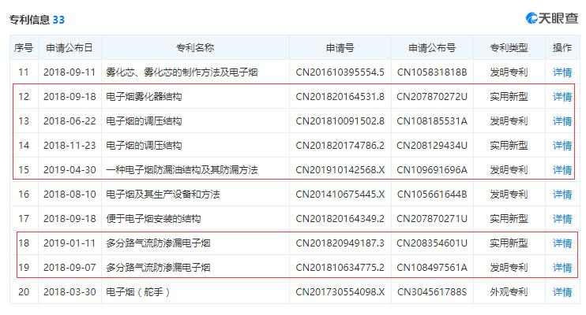

据介绍，为解决电子烟漏油问题，铂德主要从烟油仓、雾化器以及雾化舱三方面入手。一方面强化烟油仓的密闭性，减少油仓渗油的问题;另一方面则改进雾化器设计，保障雾化效果，使烟油雾化更为充分，进一步改进雾化过程中的漏油问题;最后在雾化舱方面，采用新型锁油材料，有效吸收沉淀的冷凝液。如在最新发布的新款Bling中，正是采用新型整体复合棉材质进行锁油，使得整体锁油效果比老款提升1.5倍，有效解决了漏油问题，得以推动这款2.5ml大容量烟油小烟的问世。如此，通过烟油仓、雾化器、雾化舱三大环节，环环相扣，最大限度降低电子烟漏油的概率。

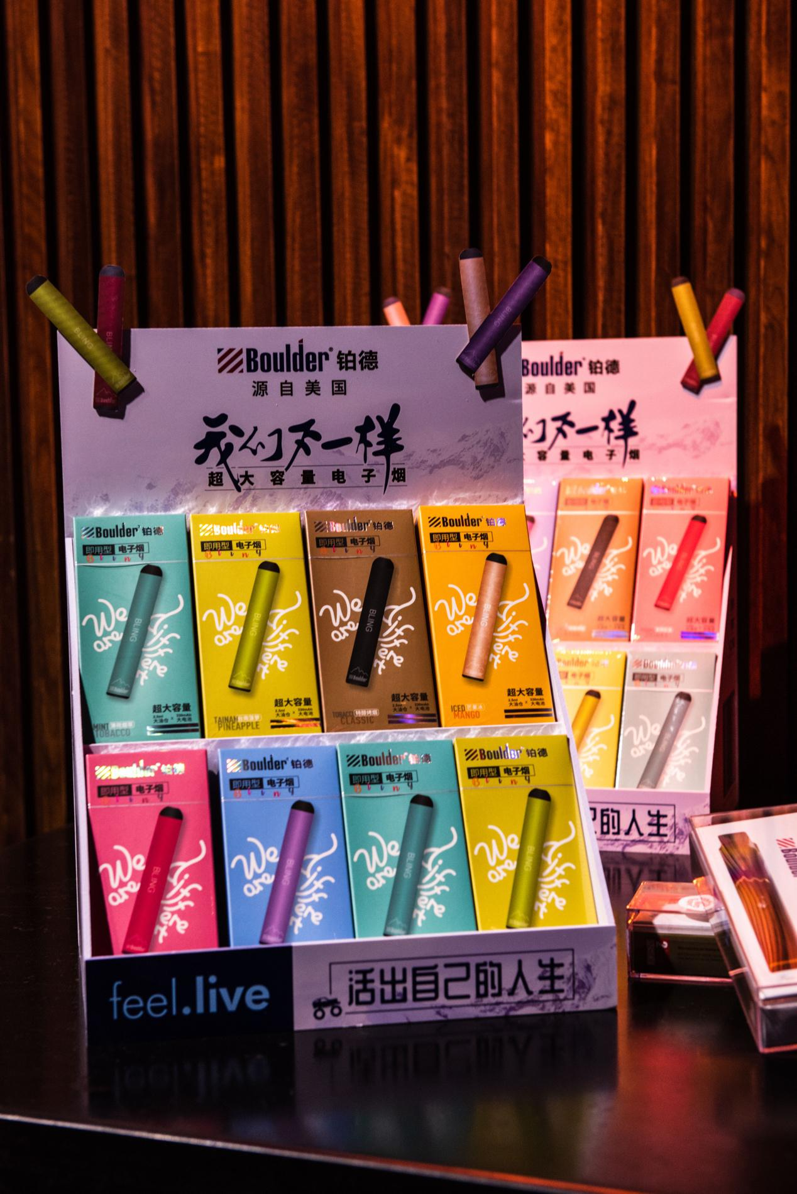

作为近两年风头正盛的新晋品牌，悦刻在防止产品漏油的处理方式上，同样令行业眼前一亮。在RELX α新品发布会上，悦刻着重介绍了其研发的“萃释技术” ，采用四重防漏烟弹结构设计 ，并着重对烟嘴、壁挂仓、入气口进行优化处理，以达到最佳的锁油效果。

小野电子烟的防漏油设计，也值得称道。据小野官方介绍，小野电子烟采用油气分离设计，产品使用过程中，油道与气道各自独立互不干扰，并在烟弹顶部、中部、底部设置高密度密封圈，以降低漏油的风险。

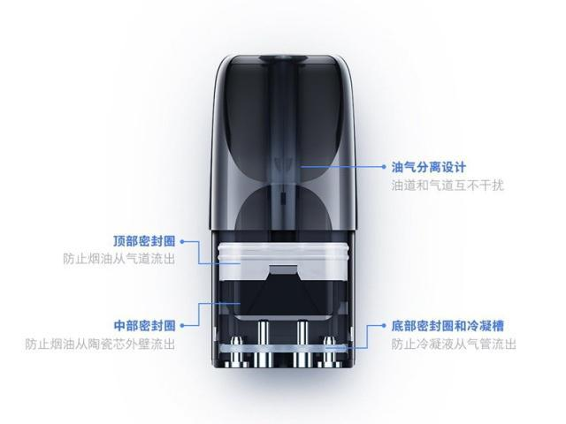

另外在7月份，山岚电子烟也公布了其最新研发的防漏油技术成果，“小山岚飞行版雾化器”。 其采用高分子锁油技术，以确保雾化器稳定性和极佳口感体验的同时，完全杜绝了漏油现象的产生。据其实验表明，小山岚飞行版雾化器无论是在抽真空、或是万米高空还是在极端温度变化中，均能保证不会出现漏油的现象。

电子烟行业健康有序发展，离不开相关国标出台监管，但最根本的还是品牌“严于律己”，潜心进行产品创新，而非过于重视营销手段，毕竟只有能带来更为优质产品体验的品牌，才将是消费者最终选择。